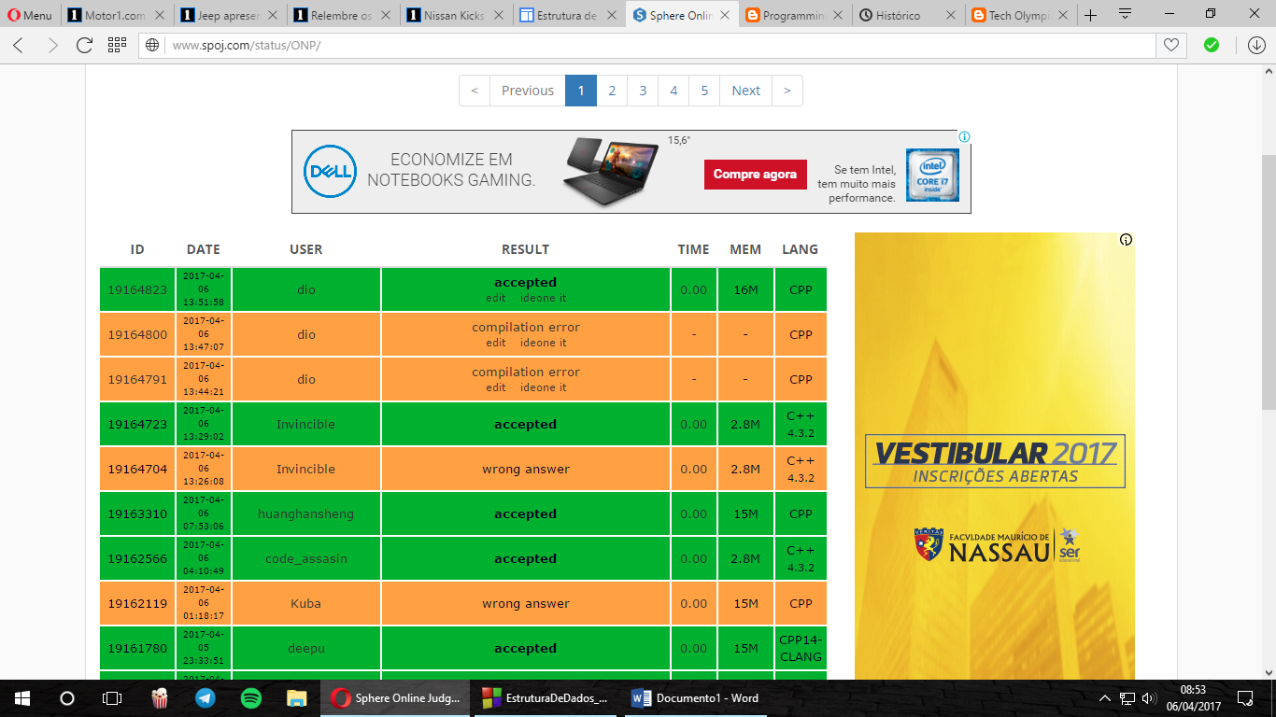

Figura - Comprovação de aprovação (Usuário - dio)